# Tensorflow-cuda-cudnn对应关系

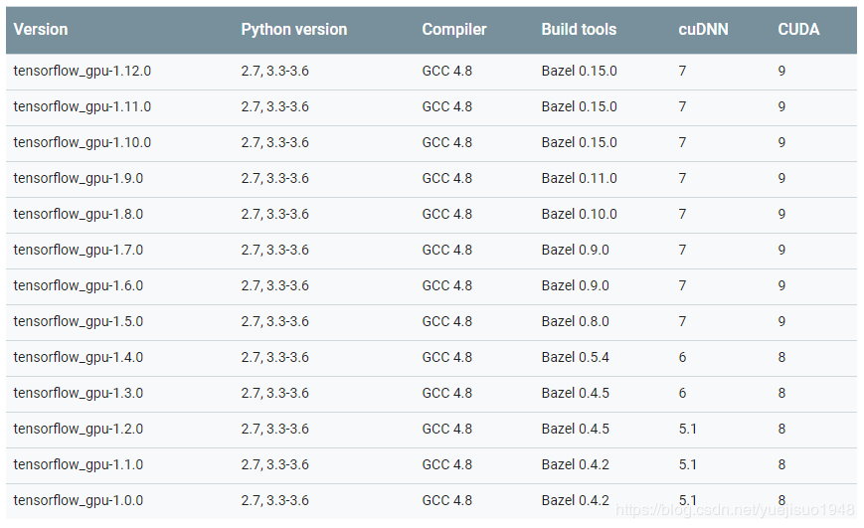

GPU默认为cuda8.0+cudnn6.0

需要其他两种版本，在/home/XXX下,XXX为自己的账号

1、在 .bashrc 文件末尾添加：

**cuda-9.0+cudnn7.3版本**

export PATH="/usr/local/cuda-9.0-cudnn-7.3/bin:$PATH"

export LIBRARY_PATH="/usr/local/cuda-9.0-cudnn-7.3/lib64:$LIBRARY_PATH"

**cuda-8.0+cudnn5,1版本：**

export PATH="/usr/local/cuda-8.0-cudnn-5.1/bin:$PATH"

export LIBRARY_PATH="/usr/local/cuda-8.0-cudnn-5.1/lib64:$LIBRARY_PATH"

2、source ~/.bashrc

即可